ỦY BAN NHÂN DÂN HUYỆN BA VÌ
TRƯỜNG THCS PHÚ ĐÔNG
-----------------

SÁNG KIẾN KINH NGHIỆM

“DẠY HỌC BẰNG CÁC HOẠT ĐỘNG KHÁM PHÁ
NHẰM NÂNG CAO NĂNG LỰC TỰ HỌC MÔN KHTN
CHO HỌC SINH THCS”.

Lĩnh vực : Khoa học tự nhiên
Tên tác giả : Lưu Thị Vân Thu
Chức vụ : Giáo viên
Đơn vị công tác : Trường THCS Phú Đông

Năm học 2022 – 2023

A - PHẦN MỞ ĐẦU
I. LÍ DO CHỌN ĐỀ TÀI.
Khoa học tự nhiên (KHTN) là môn khoa học nghiên cứu tích hợp gồm 3 môn khoa học là Vật lý, Hóa học, Sinh học vì vậy KHTN là môn học khó đối với HS THCS. KHTN còn phản ánh mọi mặt của cuộc sống xã hội góp phần hình thành phát triển hoàn thiện nhân cách cho học sinh theo mục tiêu giáo dục. Nó là chìa khoá để học sinh tiến vào mọi lĩnh vực khoa học, mọi hoạt động xã hội, nó có tác dụng sâu sắc và lâu bền đến đời sống tâm hồn trí tuệ con người.
Mặt khác KHTN là môn học mang tính chất trừu tượng cao và đặc biệt nó gắn liền với hoạt động thực tiễn của con người. Vì vậy, hiểu biết tốt các kiến thức KHTN sẽ góp phần nâng cao chất lượng đời sống loài người. Muốn đáp ứng được đòi hỏi của thời đại, ngay từ trong nhà trường phổ thông học sinh phải học tốt các môn học, nắm chắc lý thuyết cũng như vận dụng tốt lý thuyết vào thực tiễn.
Trong dạy học môn khoa học tự nhiên giúp học sinh không những mở rộng vốn tri thức mà còn giúp học sinh hình thành năng lực tư duy, khả năng phán đoán và giải quyết vấn đề. Chính vì vậy, trong các giờ dạy học khoa học tự nhiên giáo viên cần giúp học sinh khơi dậy và nuôi dưỡng khát vọng tự tìm ra câu trả lời cho một vấn đề đã nêu, cảm giác hài lòng khi đã nỗ lực khám phá để giải quyết thành công vấn đề nảy sinh để rồi từ đó kích thích sự phát triển năng lực tư duy, lòng say mê khám phá khoa học của học sinh.
Vì vậy qua thực tế giảng dạy cộng với sự học hỏi kinh nghiệm của các phương pháp giảng dạy phù hợp, phát huy được khả năng nhận thức của học sinh đối với bộ môn, tôi đã rút ra được cho mình phương pháp “Dạy học bằng các hoạt động khám phá nhằm nâng cao năng lực tự học môn KHTN cho học sinh THCS”.

II. MỤC ĐÍCH, NHIỆM VỤ CỦA ĐỀ TÀI

1. Mục đích.
- Nghiên cứu và áp dụng đề tài vào thực tiễn dạy và học nhằm phát huy tính tích cực, tự học, tự khám phá và phát triển năng lực sáng tạo của học sinh trong học tập. Từ đó nâng cao chất lượng dạy và học môn KHTN ở trường THCS.
- Giúp các em có niềm đam mê với khoa học, các em có thể tự thiết kế những thí nghiệm đơn giản phục vụ cho học tập và ứng dụng trong thực tiễn đời sống.
- Để khắc phục tình trạng học sinh tiếp thu bài thụ động, chưa tích cực tham gia khám phá kiến thức mà chỉ chép bài theo hướng dẫn của giáo viên.
Chính vì vậy để đạt được mục tiêu của chương trình giáo dục phổ thông mới tôi mạnh dạn đưa ra phương pháp “Dạy học bằng các hoạt động khám phá nhằm nâng cao năng lực tự học môn KHTN cho học sinh THCS” mà tôi đã áp dụng trong năm học 2021 – 2022, 2022 - 2023 và bước đầu thu được kết quả khả quan.
2. Nhiệm vụ.
- Tìm hiểu thực tế để đánh giá tình hình phát triển năng lực tự học, tự khám phá của học sinh.
- Nghiên cứu về phương pháp dạy học hiệu quả bằng hoạt động khám phá.
- Tiến hành thực nghiệm sư phạm theo nội dung và tiến trình đã soạn thảo. Phân tích kết quả thực nghiệm để đánh giá tính hiệu quả của việc sử dụng phương pháp dạy học bằng hoạt động khám phá nhằm đổi mới phương pháp và phát huy tính tích cực, tự lực và phát triển năng lực sáng tạo của học sinh.

III. ĐỐI TƯỢNG, PHẠM VI, THỜI GIAN THỰC HIỆN ĐỀ TÀI
1. Đối tượng, phạm vi nghiên cứu.
- Đối tượng nghiên cứu: Phương pháp “Dạy học bằng các hoạt động khám phá nhằm nâng cao năng lực tự học môn KHTN cho học sinh THCS”
- Đối tượng khảo sát, thực nghiệm: Học sinh lớp 6,7
- Phạm vi nghiên cứu:
+ Nghiên cứu trên học sinh lớp 6,7 trường THCS Phú Đông – Ba Vì – Hà Nội.
- Bảng số liệu khảo sát trước khi nghiên cứu:
Đối tượng khảo sát |  | Mức độ nhận biết
Lớp | Sĩ số | Nhận biết |  | Thông hiểu |  | Vận dụng |  | Vận dụng cao
6A | 34 | 15 | 44,1% | 12 | 35,3% | 7 | 20,6% | 0 | 0%
6C | 34 | 20 | 58,8% | 10 | 29,4% | 4 | 11,8% | 0 | 0%
7C | 32 | 17 | 53,2% | 10 | 31,3% | 4 | 12,4% | 1 | 3,1%
2. Thời gian nghiên cứu:
Thời gian | Nội dung | Biện pháp
Tháng 9/2021 | Khảo sát điều tra. | Thu thập thông tin, số liệu, lấy kết quả khảo sát ban đầu để đưa ra các biện pháp, giải pháp nghiên cứu.
Tháng  10/2021 - 3/2023 | Thực hiện các biện pháp, giải pháp. | Nghiên cứu và đưa ra các biện pháp, phương pháp có hiệu quả khả quan.
Tháng 4/2023 | Hoàn thành báo cáo. | Viết sáng kiến kinh nghiệm, in ấn và nộp sáng kiến kinh nghiệm.

IV. PHƯƠNG PHÁP NGHIÊN CỨU.
- Nghiên cứu lý luận: Nghiên cứu tài liệu thiết bị, đồ dùng dạy học ở trường trung học cơ sở, sách giáo khoa môn Khoa học tự nhiên và một số môn khác có liên quan.
- Nghiên cứu thực tiễn: Tìm hiểu tình hình dạy học môn KHTN khối 6, 7.
(sử dụng phiếu điều tra, trao đổi trực tiếp với giáo viên, học sinh; dự giờ môn KHTN để quan sát hoạt động dạy của giáo viên, hoạt động học của học sinh để thu thập làm cơ sở lí luận của đề tài). Vận dụng lí luận vào tổ chức hoạt động dạy học khoa học tự nhiên 6.

B - GIẢI QUYẾT VẤN ĐỀ

I. CƠ SỞ LÝ LUẬN KHOA HỌC
Xã hội ngày càng phát triển thì việc hình thành các kỹ năng, năng lực để đáp ứng những yêu cầu phát triển càng trở nên quan trọng và cần thiết, nó trở thành một trong những vấn đề đáng quan tâm của toàn xã hội nói chung và trong hệ thống giáo dục nước nhà nói riêng. Dạy học theo hướng phát triển năng lực là mô hình dạy học hướng tới mục tiêu phát triển tối đa phẩm chất và năng lực của người học thông qua cách thức tổ chức các hoạt động học tập độc lập, tích cực, sáng tạo của học sinh dưới sự tổ chức, hướng dẫn và hỗ trợ hợp lý của giáo viên. Trong mô hình này, thay vì thụ động chỉ lắng nghe và tiếp nhận thì học sinh có thể tự tìm tòi và khám phá ra kiến thức mà bản thân cảm thấy hứng thú. Biết vận dụng kiến thức đã học để ứng xử khéo léo trong mọi tình huống chứ không chỉ đơn giản học thuộc mặt chữ. Định hướng cho học sinh cách tư duy sáng tạo và phát triển năng lực của bản thân. Khi tất cả ý kiến của học sinh được tiếp nhận, bản thân học sinh sẽ tự tạo ra được năng lực sáng tạo và làm chủ bản thân. Có trách nhiệm hơn trong các công việc riêng và chung, biết nhìn nhận và đánh giá vấn đề xảy ra.

II. CƠ SỞ LÝ LUẬN THỰC TIỄN
Nghị quyết số 29 - NQ/TƯ ngày 4/11/2013 của Ban Chấp hành Trung ương Đảng Cộng sản Việt Nam khóa XI về Đổi mới căn bản, toàn diện giáo dục, đào tạo đã chỉ ra những tồn tại, hạn chế của giáo dục đại học Việt Nam: Chất lượng, hiệu quả giáo dục và đào tạo còn thấp so với yêu cầu, nhất là giáo dục đại học, giáo dục nghề nghiệp. Đào tạo thiếu gắn kết với nghiên cứu khoa học, sản xuất, kinh doanh và nhu cầu của thị trường lao động; chưa chú trọng đúng mức việc giáo dục đạo đức, lối sống và kỹ năng làm việc.

1. Thuận lợi
- Trong những năm gần đây phương pháp dạy học đã và đang từng bước được đổi mới trong quá trình giảng dạy các môn học. Đặc biệt việc triển khai dạy học theo hướng phát triển năng lực để chuẩn bị cho việc thay sách giáo khoa.
- Giáo viên thường xuyên được tham dự các lớp chuyên đề tập huấn đổi mới phương pháp dạy học.
- Để phục vụ tốt cho công tác dạy và học, ban giám hiệu nhà trường kết hợp cùng ban chuyên môn đã có sự đầu tư trang thiết bị phục vụ cho việc giảng dạy của giáo viên, giáo viên thường xuyên sử dụng tranh vẽ, đồ dùng dạy học trực quan và ứng dụng công nghệ thông tin để nâng cao chất lượng giờ dạy.
2. Khó khăn
* Để hiểu rõ được tình hình học tập của học sinh tôi đã tiến hành kiểm tra chất lượng đầu năm. Tôi thấy:
- Kiến thức thực tế đặc biệt là những kiến thức về khoa học thực tiễn của học sinh rất kém.
- Tỷ lệ học sinh yếu , trung bình nhiều, học sinh khá, giỏi ít.
- Ngoài ra, nhiều học sinh còn coi môn KHTN là môn phụ nên chưa thật sự chú trọng, đầu tư thời gian cho môn học này.
* Bên cạnh yếu tố học sinh, còn một vài khó khăn khác tôi đã gặp trong quá trình giảng dạy:
- Đồ dùng thực hành thí nghiệm còn thiếu hoặc chất lượng kém. Ví dụ khi thực hành quan sát hình dạng tế bào thì cần có các hộp tiêu bản, kính hiển vi cho học sinh quan sát nhưng trong thực tế, các hộp tiêu bản và kính hiển vi đã quá cũ không đáp ứng được yêu cầu bài thực hành.
- Thiết bị dạy học cho chương trình mới đã được cấp nhưng chất lượng kém không sử dụng được….
- Là giáo viên đã tham gia giảng dạy nhiều năm, tôi rất băn khoăn, trăn trở làm thế nào để bản thân và học sinh của mình đạt được mục tiêu giáo dục, học sinh có kĩ năng tự chủ, tự học, tự khám phá và đạt hiệu quả học tập tốt nhất. Từ những băn khoăn ấy, tôi luôn cập nhật, chia sẻ những kinh nghiệm dạy và học của bạn bè, đồng nghiệp, của bản thân, ứng dụng những phương pháp dạy học hiện đại để nâng cao chất lượng giảng dạy. Với những cố gắng nỗ lực đó, trong khả năng có hạn của bản thân và phạm vi của đề tài này, tôi xin phép được trao đổi, chia sẻ với các đồng nghiệp sáng kiến: Phương pháp “Dạy học bằng các hoạt động khám phá nhằm nâng cao năng lực tự học môn KHTN cho học sinh THCS”
III. GIẢI PHÁP THỰC HIỆN.
1. Khái niệm hoạt động và hoạt động khám phá trong học tập
1.1. Hoạt động là gì?
Có nhiều cách định nghĩa khác nhau về hoạt động:
- Về phương diện triết học (người ta quan niệm): hoạt động là phương thức tồn tại của con người trong thế giới. Hoạt động là mối quan hệ tác động qua lại giữa con người và thế giới để tạo ra sản phẩm cả về phía thế giới và con người
- Về mặt tâm lí học: hoạt động là tính tích cực bên trong (trí lực) và bên ngoài (thể lực) của con người.
- Hoạt động được sinh ra từ nhu cầu và được điều chỉnh bởi mục tiêu mà chủ thể nhận thức được. Hoạt động gắn liền với nhận thức và ý chí, dựa hẳn vào chúng và không thể xảy ra nếu thiếu chúng.
1.2. Hoạt động khám phá trong học tập.
Hoạt động khám phá trong học tập: là một chuỗi hành động và thao tác trí tuệ hoặc cơ bắp hướng tới mục tiêu xác định của bài học. Bản chất của hoạt động khám phá trong học tập là học sinh (HS) phải tự chiếm lĩnh kiến thức qua tư duy độc lập, sáng tạo hoặc hoạt động thực hành.
Trong dạy học khám phá, để thiết kế, tổ chức các hoạt động khám phá đòi hỏi giáo viên (GV) phải gia công sư phạm rất nhiều để chỉ đạo các hoạt động nhận thức cho HS.
Hoạt động của GV bao gồm: định hướng phát triển tư duy cho HS, lựa chọn nội dung đảm bảo tính vừa sức, tổ chức hoạt động theo nhóm trên lớp, chuẩn bị các phương tiện trực quan hỗ trợ cần thiết. HS tiếp thu các tri thức khoa học thông qua con đường nhận thức, GV kết luận, đưa ra nội dung vấn đề làm cơ sở cho HS tự kiểm tra, tự điều chỉnh tri thức của bản thân tiếp cận với tri thức khoa học của nhân loại
Khác với quá trình nhận thức trong nghiên cứu khoa học, quá trình nhận thức trong học tập không nhằm phát hiện những điều loài người chưa biết mà nhằm lĩnh hội những tri thức mà loài người đã tích lũy được. Tuy nhiên, trong học tập HS cũng phải khám phá ra những điều mới đối với bản thân. Hoạt động khám phá trong học tập không phải là một quá trình mò mẫm như trong nghiên cứu khoa học mà là một quá trình có hướng dẫn của GV. GV không cung cấp những kiến thức mới thông qua phương pháp thuyết trình giảng giải mà bằng tổ chức các hoạt động khám phá để HS tự lực chiếm lĩnh tri thức mới.
2. Đặc điểm của dạy học bằng các hoạt động khám phá.
- Đây là một phương pháp hoạt động thống nhất giữa GV và HS để giải quyết vấn đề học tập phát sinh trong nội dung tiết học. Dạy học khám phá là một hướng tiếp cận mới của dạy học giải quyết vấn đề, phát triển năng lực có những đặc điểm nổi bật như:
+ Giải quyết các vấn đề học tập nhỏ và hoạt động tích cực hợp tác theo nhóm, lớp để giải quyết vấn đề.
+ Dạy học khám phá có nhiều khả năng vận dụng vào nội dung của các bài
+ Hình thành năng lực giải quyết vấn đề và tự học ở HS.
+ Là tiền đề thuận lợi cho việc vận dụng dạy học giải quyết vấn đề, có thể sử dụng lồng ghép trong khâu giải quyết vấn đề của dạy học giải quyết vấn đề.
+ Mục đích cuối cùng của các hoạt động khám phá là hình thành kiến thức, kĩ năng mới, xây dựng thái độ niềm tin và rèn luyện khả năng tư duy, năng lực xử lý tình huống, giải quyết vấn đề cụ thể nào đó ở HS.
- Ưu điểm của dạy học bằng các hoạt động khám phá:
+ HS coi việc học là của mình, từ đó phát huy được tính tích cực, độc lập, chủ động, sáng tạo trong quá trình học tập
+ Hoạt động khám phá tạo ra hứng thú, đem lại nguồn vui, kích thích trực tiếp lòng ham mê học tập của HS, đó chính là động lực của quá trình dạy học.
+ HS hiểu sâu, nhớ lâu những nội dung cốt lõi của bài học qua các hoạt động khám phá
+ Hợp tác với bạn trong quá trình học tập, tự đánh giá, tự điều chỉnh vốn tri thức của mình là cơ sở hình thành năng lực giải quyết vấn đề.
+ Đối thoại GV- HS, HS – HS tạo ra bầu không khí sôi nổi, tích cực góp phần hình thành mối quan hệ giao tiếp trong lớp học, trong nhà trường.
- Những hạn chế:
+ Dạy học bằng các hoạt động khám phá nếu thực hiện không hợp lý Hs lúng túng không thực hiện được các hoạt động nhất là HS yếu kém.
+ Nếu hướng dẫn không tốt HS có thể đi tới những khám phá sai lầm
+ Hoạt động khám phá cần nhiều thời gian, nếu HS chưa quen sẽ làm chậm tiến độ, phá vỡ kế hoạch dự kiến của GV.
+ Có những nội dung không thích hợp với dạy học bằng các hoạt động khám phá, nếu áp dụng máy móc sẽ không hiệu quả.
3. Những điểm cần lưu ý khi thiết kế và sử dụng các hoạt động khám phá:
- Thiết kế các hoạt động khám phá phải đảm bảo tính logic, đặt trong mối quan hệ với bài trước, bài sau và mang tính vừa sức, kích thích được sự tìm tòi, sáng tạo của HS.
- Hướng dẫn của GV cho mỗi hoạt động phải ở mức cần thiết mới lôi cuốn HS
- GV phải giám sát các hoạt động của HS, gần gũi HS, kịp thời điều chỉnh, đảm bảo kế hoạch thời gian.
- GV có thể yêu cầu bất kì thành viên nào của nhóm lên trình bày hoặc mỗi thành viên trình bày một ý kiến.
- Trong quá trình tổ chức hoạt động khám phá cần tránh:
+ Hình thức: Kiến thức dễ để HS khám phá mới tổ chức hoạt động
+ Cực đoan: biến toàn bộ nội dung bài học thành các hoạt động khám phá
4. Các dạng hoạt động và các hình thức tổ chức hoạt động khám phá
Hoạt động học tập là một chuỗi hành động và thao tác trí tuệ hướng tới mục tiêu xác định. Hoạt động khám phá trong học tập có nhiều dạng khác nhau, từ trình độ thấp lên trình độ cao tùy theo năng lực của người học và được tổ chức theo hình thức cá nhân, nhóm nhỏ hay lớn tùy theo mức độ phức tạp của vấn đề cần khám phá, có thể trình bày tóm tắt như sau:
4.1. Mục tiêu hoạt động khám phá: Hình thành kiến thức mới, rèn luyện kỹ năng so sánh, tư duy, năng lực xử lý tình huống, giải quyết vấn đề, xây dựng giá trị, thái độ, niềm tin.
4.2. Các hoạt động khám phá được tổ chức thông qua các phương tiện dạy học nhằm:
+ Trả lời câu hỏi, bài tập, phiếu học tập, điền từ, điền bảng, điền tranh câm
+ Lập bảng biểu, đồ thị, sơ đồ, bản đồ, đọc và phân tích
+ Làm thí nghiệm, đề xuất giả thuyết, phân tích nguyên nhân, thông báo kết quảiuop[ư=1QAWSZESDX7YHN -9OIK,
+ Thảo luận, trao đổi về vấn đề học tập
+ Giải bài toán nhận thức, xử lí tình huống
+ Nghiên cứu các điển hình, điều tra thực trạng, đề xuất và thực hiện các phương pháp mới
4.3. Tổ chức hoạt động khám phá thông qua hình thức:
+ Hoạt động độc lập (cá nhân)
+ Hợp tác trong nhóm nhỏ (nhóm cặp 2 người, nhóm nhỏ 4 – 6 người)
+ Làm việc chung cả lớp
+ Trò chơi, mô phỏng, sắm vai …
HĐKP | Các bước | Vai trò GV | Vai trò HS | Kiến thức
HĐKP 1: giao nhiệm vụ nhận thức và định hướng khám phá | 1) Giao nhiệm vụ khám phá thông qua phương tiện dạy học (câu hỏi, bài tập, phiếu học tập) | Định hướng | Tập trung nghiên cứu nhiệm vụ khám phá được giao | Tái hiện vốn kiến thức đã có
HĐKP 1: giao nhiệm vụ nhận thức và định hướng khám phá | 2) Hướng dẫn tìm tòi, khám phá | Tổ chức | Tự nghiên cứu SGK, tài liệu tham khảo, tranh ảnh | Lời giải của cá nhân
HĐKP 2: Tổ chức tìm hiểu để thảo luận, khám phá | 3) Tổ chức thảo luận | Trọng tài, cố vấn | Thể hiện qua nhóm | Lời giải của tập thể  ( nhóm, tổ, lớp )
HĐKP 2: Tổ chức tìm hiểu để thảo luận, khám phá | 4) Kết luận chính xác hóa kiến thức | Kết luận | Tự kiểm tra và điều chỉnh lại kiến thức | Kiến thức chung
HĐKP 3: Vận dụng giải quyết các tình huống | 5) Vận dụng kiến thức mới | Kiểm tra đánh giá | Tự thể hiện sáng tạo  Vận dụng kiến thức, xử lí tình huống | Khắc sâu, mở rộng kiến thức

4.4. Quy trình dạy học bằng các hoạt động khám phá:
4.4.1.Hoạt động khám phá 1: Giao nhiệm vụ nhận thức và định hướng khám phá
(1) Nêu câu hỏi, bài tập: GV giao trước để định hướng cho HS nghiên cứu SGK, các tài liệu, các phương tiện dạy học sắp xếp theo thứ tự logic chặt chẽ tương ứng với nội dung bài học. Bên cạnh các câu hỏi chính có thể dùng câu hỏi phụ giúp HS tái hiện vốn kiến thức đã có hoặc từ SGK để giải quyết các câu hỏi bài tập chính. Trong trường hợp cần thiết có thể dùng đề cương hướng dẫn trả lời.
* Ví dụ: Bài 4. Đo chiều dài – KHTN 6
- Giáo viên giao nhiệm vụ cho HS: GV cho Hs quan sát hình 4.1 và hướng dẫn HS thảo luận nội dung 1 và 2 trong SGK.
+ Cảm nhận của em về chiều dài đoạn thẳng AB so với chiều dài đoạn CD?
+ Hãy ước lượng chiều dài đoạn thẳng đó. Muốn biết kết quả ước lượng có chính xác không ta phải làm như thế nào?
- HS thực hiện nhiệm vụ:
+ HS phát biểu cảm nhận của bản thân về chiều dài của các đoạn thẳng CD, AB?
+ HS nêu ước lượng của bản thân về chiều dài của các đoạn thẳng, có thể các HS khác nhau sẽ có kết quả ước lượng khác nhau.
( 2) Hướng dẫn nghiên cứu tài liệu tìm tòi khám phá:
GV nêu các nguồn tài liệu cần thiết bằng việc chỉ dẫn các mục hoặc đoạn của SGK. HS cần tái hiện kiến thức, thu thập xử lý thông tin, đưa ra lời giải, ghi lại kết quả để báo cáo, có các hoạt động tư duy: so sánh, phân tích câu hỏi, bài tập định hướng giải quyết...
* Ví dụ: Bài 4. Đo chiều dài – KHTN 6
GV yêu cầu HS quan sát các loại thước như hình 4.2, kể tên được các dụng cụ đo chiều dài thường gặp.
Bài 5: Đo khối lượng – KHTN6
Em hãy đọc tên loại cân dưới đây và cho biết GHĐ và ĐCNN của cân?
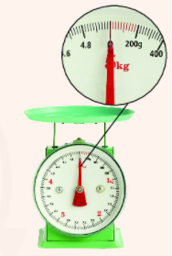

4.4.2. Hoạt động khám phá 2: Tổ chức thảo luận, tìm hiểu khám phá
(1) Tổ chức thảo luận theo nhóm, theo tổ hoặc cả lớp.
Thành lập nhóm, cử nhóm trưởng, thư ký, khuyến khích sự tham gia của mỗi cá nhân HS, đưa ra những câu hỏi gợi ý thảo luận nếu HS gặp những khó khăn. Quá trình thảo luận là quá trình học bạn, làm cho các sản phẩm ban đầu được thông qua, đánh giá phân tích sàng lọc, bổ sung điều chỉnh. Cách tổ chức như vậy làm cho mỗi cá nhân HS không thụ động nghe bạn nói, nhìn bạn làm mà phải học tích cực chủ động bằng cách phải tích cực chủ động lắng nghe bạn trình bày, đối chiếu với lời giải của mình, tham gia trình bày ý kiến, bảo vệ lời giải của mình và có thể phê phán ý kiến của bạn khác, ghi ý kiến bổ sung của các bạn, tự điều chỉnh lời giải của mình trên kinh nghiệm cái đúng, cái sai của bạn.
Lời giải của tập thể (tổ, nhóm, lớp) là sản phẩm được tổng hợp từ các sản phẩm ban đầu của mỗi HS và được bổ sung, điều chỉnh bằng những kiến thức lĩnh hội được qua thảo luận của tập thể.

* Ví dụ: Bài 5. Phân tử - Đơn chất – Hợp chất – KHTN 7
- GV yêu cầu học sinh hoạt động nhóm: Thảo luận nhóm, hoàn thành phiếu học tập số 6.
Phiếu học tập số 6:
Câu 1: Hãy mô tả một số phân tử được tạo thành từ một nguyên tố hóa học, hai nguyên tố hóa học?
Câu 2: Mẫu vật nào được tạo ra từ phân tử đơn chất trong hình dưới đây? Cho biết nguyên tố tạo ra mỗi đơn chất đó?
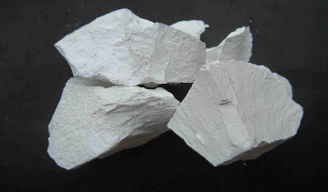
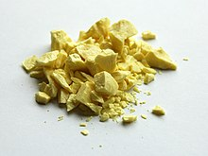
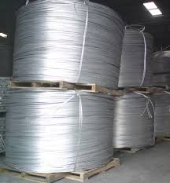

cuộn nhôm lưu huỳnh đá vôi
(2) Kết luận, chính xác hóa kiến thức.
Trong quá trình tổ chức thảo luận, HS có thể gặp phải những vấn đề nan giải, khó phân biệt đúng sai, khó đi đến kết luận khoa học, hoặc lời giải của HS chưa hoàn thiện, GV có thể xử lý các tình huống đó với tư cách là trọng tài, cố vấn như sau:
- Xem xét và tổng kết báo cáo của các nhóm
- Ghi lại những điểm nhất trí và chưa nhất trí, những khía cạnh mà các nhóm bỏ qua
- Yêu cầu các nhóm lập luận và chứng minh các kết quả
- Đưa ra những nhận xét, đánh giá về kết quả của từng nhóm
- Đưa ra những kết luận đúng, tức là lời giải đáp đúng cho các câu hỏi, bài tập yêu cầu HS bổ sung hoàn chỉnh lời giải của mình.
Cách tiến hành như vậy, HS không thụ động nghe GV mà hoạt động tích cực, tự ghi lại ý kiến kết luận của thầy, đối chiếu với lời giải của mình, tự đánh giá, bổ sung cho lời giải của mình. HS học được logic giải của thầy.
Ví dụ: Bài 5. Phân tử - Đơn chất – Hợp chất – KHTN 7
- Khi thảo luận hoàn thành phiếu học tập số 6 ở ví dụ trên, HS có thể đưa ra lời giải chưa chính xác, GV cần viết ra công thức phân tử của các chất sau đó dẫn dắt, điều chỉnh chốt kiến thức đúng.
Hoạt động khám phá 3: Vận dụng giải quyết các tình huống
Vận dụng kiến thức mới:
GV ra câu hỏi, bài tập tại lớp hoặc về nhà cho HS nhằm kiểm tra tri thức và khả năng vận dụng tri thức đã chiếm lĩnh vào giải quyết các tình huống cụ thể trong học tập và đời sống. Qua đó, cho phép GV đánh giá chất lượng lĩnh hội kiến thức, kỹ năng, thái độ của HS theo mục tiêu bài học, phân loại trình độ HS, cung cấp thông tin ngược để điều chỉnh quá trình dạy học.
HS cũng tự đánh giá trình độ của bản thân, tự rút kinh nghiệm về cách học, điều chỉnh thái độ, hành vi của mình hợp lý hơn, có thể xem đây là bước vừa có tác dụng củng cố, hoàn thiện làm cho kiến thức thực sự trở thành sản phẩm trí tuệ của mỗi HS, kiến thức vừa vững chắc, vừa được vận dụng linh hoạt trong những tình huống khác nhau. Chuyển hóa kiến thức để giải quyết các tình huống mới, là biểu hiện cao nhất của mức độ chất lượng lĩnh hội.
Ví dụ: Bài 3. Quy định an toàn trong phòng thực hành – KHTN 6
- GV tạo tình huống học tập và yêu cầu HS giải quyết.
-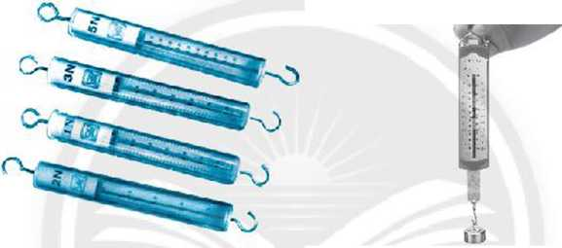
a.Tên thiết bị này là gì?
b. Sau khi dùng thiết bị nàỵ làm thí nghiệm, bạn Nguyên không gỡ quả nặng trên thiết bị và treo lên giá đỡ. Theo em, bạn Nguyên làm vậy là đúng hay sai? Giải thích?
- Học sinh dựa vào kiến thức đã học để giải quyết tình huống học tập.
a) Thiết bị có tên là lực kế, lực kế dùng để đo lực.
b) Bạn Nguyên để nguyên quả nặng trên lực kế rồi treo lên giá đỡ là không đúng. Nếu treo liên tục nó sẽ làm dãn lò xò của lực kế và làm mất độ chính xác của các lẩn đo sau.
3. Sau đây là một bài soạn cụ thể tôi đã áp dụng phương pháp dạy học trên.
BÀI 5: ĐO KHỐI LƯỢNG
I. Mục tiêu
1. Năng lực
- Năng lực chung
+ Tự chủ và tự học: Chủ động nhớ lại, ôn lại các đơn vị đo khối khượng đã biết;
+ Giao tiếp và hợp tác: Thành lập nhóm theo đúng yêu cẩu, nhanh và đảm bảo trật tự; Biết phân công nhiệm vụ phù hợp cho các thành viên tham gia hoạt động;
+ Giải quyết vấn đề và sáng tạo: Lựa chọn được phương án thực hiện đo khối lượng của một vật.
- Năng lực khoa học tự nhiên
+ Nhận thức khoa học tự nhiên: Nêu được cách đo, đơn vị đo và dụng cụ thường dùng để đo khối lượng của một vật; Nêu được tầm quan trọng của việc ước lượng trước khi đo khối lượng trong một số trường hợp đơn giản;
+ Tìm hiểu tự nhiên: Chỉ ra được một số thao tác sai khi đo khối lượng và nêu được cách khắc phục thao tác sai đó;
+ Vận dụng kiến thức, kĩ năng đã học: Đo được khối lượng của một vật bằng cân.
2. Phẩm chất
- Có ý thức tôn trọng ý kiến của các thành viên trong nhóm khi hợp tác;
- Khách quan, trung thực trong thu thập và xử lí số liệu, viết và nói đúng với kết quả thu thập;
- Kiên trì, tỉ mỉ, cẩn thận trong quá trình quan sát, thu thập và xử lí số liệu, có ý chí vượt qua khó khăn khi thực hiện các nhiệm vụ học tập vận dụng, mở rộng.
II. Thiết bị dạy học và học liệu
1. GV:- Một số loại cân, quả cân, máy tính.
- Phiếu học tập:
PHIẾU HỌC TẬP SỐ 1
NHÓM: ……………..; Lớp: …………
Vật cần đo | Khối lượng ước lượng (g) | Chọn dụng cụ đo  khối lượng |  |  | Kết quả đo
Vật cần đo | Khối lượng ước lượng (g) | Tên dụng cụ đo | GHĐ | ĐCNN | Lần 1 (m₁) | Lần 2 (m₂) | Lần 3 (m₃₎ | m = (m₁+ m₂+m₃): 3
Viên bi sắt
Cặp sách

PHIẾU HỌC TẬP SỐ 2
Họ và tên học sinh: ……………………………………… Lớp: …………
Vật cần đo | Khối lượng ước lượng (g) | Chọn dụng cụ đo  khối lượng |  |  | Kết quả đo
Vật cần đo | Khối lượng ước lượng (g) | Tên dụng cụ đo | GHĐ | ĐCNN | Lần 1 m₁ | Lần 2 m₂ | Lần 3 m₃ | m = (m₁+ m₂+m₃): 3
Hộp đựng bút
2. HS: - Tìm hiểu trước bài mới.
- Hình ảnh một số loại cân.
III. Tiến trình dạy học
Hoạt động 1: Khởi động
- Mục tiêu: Tạo hứng thú cho HS trong học tập, tạo sự tò mò cần thiết của tiết học.
b. Nội dung: Giáo viên đưa tình huống có vấn đề để giới thiệu bài học.
c. Sản phẩm: Câu trả lời của học sinh.
d. Tổ chức thực hiện:
Hoạt động của giáo viên | Hoạt động của học sinh
- Giao nhiệm vụ:  + GV cho HS quan sát hai cốc nước giống nhau chứa cùng một thể tích chất lỏng. Một cốc chứa nước và một cốc chứa dầu ăn. Khối lượng của hai chất lỏng trong hai cốc có bằng nhau không? Làm sao để biết được điều đó? | - Học sinh tiếp nhận
- Hướng dẫn thực hiện nhiệm vụ:  + Cho HS nêu các phương án thực hiện. | - Thực hiện nhiệm vụ học tập  + Dự đoán: Dùng cân
- Chốt lại và đặt vấn đề vào bài: Để trả lời chính xác câu hỏi này thì chúng ta nghiên cứu bài hôm nay?  ->Giáo viên nêu mục tiêu bài học | - Chuẩn bị sách vở học bài
Hoạt động 2 Hình thành kiến thức mới
Hoạt động 2.1: Tìm hiểu về đơn vị đo khối lượng
a. Mục tiêu: - GV hướng dẫn để HS nhắc lại được đơn vị khối lượng trong hệ thống đo lường chính thức của nước ta hiện nay đã được học là kilogram, kí hiệu là kg. Ghi nhớ các ước số và bội số thập phân của đơn vị kilogram mà ta thường gặp.
b. Nội dung: GV hướng dẫn HS nghiên cứu SGK trả lời câu hỏi.
c. Sản phẩm: Trả lời câu hỏi C1.
d. Tổ chức thực hiện:
Hoạt động của giáo viên | Hoạt động của học sinh
* Chuyển giao nhiệm vụ:  + Yêu cầu HS đọc câu C1 và trả lời?  * Thực hiện nhiệm vụ:  - Giáo viên: theo dõi, kiểm tra kết quả, giúp đỡ kịp thời.  * Báo cáo kết quả: (bên cột nội dung)  * Đánh giá kết quả  - GV mời 1 HS trả lời, HS khác nhận xét, bổ sung.  - Giáo viên nhận xét, đánh giá.  -> Giáo viên chốt kiến thức | - Học sinh tiếp nhận: Đọc SGK Trả lời: C1.  - Học sinh: Đọc SGK, trao đổi nhóm tìm câu trả lời: C1  - Dự kiến sản phẩm:  HS: kg, tấn tạ, yến… (bên cột nội dung)  - HS trả lời, HS khác nhận xét, bổ sung, đánh giá.
* Tiểu kết:
- Kilôgam là khối lượng của 1 quả cân mẫu đặt ở viện đo lường quốc tế tại Pháp.
- Các đơn vị đo khối lượng phổ biến: g, kg, ỵến, tạ, tấn,...
+ Gam: 1 g = 1000mg + 1 Héc-to-gam (1 lạng) = 100g
+ Tấn 1tấn = 1000kg + Tạ: 1 tạ = 100kg ;
+1 yến = 10 kg
Hoạt động 2.2: Tìm hiểu về dụng cụ đo khối lượng
a. Mục tiêu: Trình bày được cách điều chỉnh số 0 cho cân Rô-béc-van và cách cân 1 vật bằng cân Rô-béc-van.
b. Nội dung: Đọc SGK trả lời câu hỏi giáo viên đưa ra.
c. Sản phẩm: Trả lời được câu C2.
d. Tổ chức thực hiện:
Hoạt động của giáo viên | Hoạt động của học sinh
*Chuyển giao nhiệm vụ:  - Giáo viên yêu cầu HS cho biết dụng cụ để đo khối lượng là gì? Trong thực tiễn người ta thường dùng loại nào? Trong phòng thí nghiệm thì người ta đo khối lượng bằng loại cân nào?  Ngoài những loại cân được liệt kê ở các hình 5.2 a, b, c hãy nêu thêm một số loại cân mà em biết và nêu ưu thế của từng loại cân đó.  + Chỉ rõ các bộ phận trên chiếc cân thật?  + Hãy nêu giới hạn đo và độ chia nhỏ nhất của chiếc cân trong lớp?  + Cách sử dụng cân Rô béc van như thế nào?  + Thực hiện cân 1 vật bằng chiếc cân đang có?  *Thực hiện nhiệm vụ:  - Giáo viên: Theo dõi, hướng dẫn, uốn nắn khi HS gặp vướng mắc.  *Báo cáo kết quả:  - Yêu câu 1- 3 HS trả lời các câu hỏi  *Đánh giá kết quả  - Học sinh nhận xét, bổ sung, đánh giá.  - Giáo viên nhận xét, đánh giá.  ->Giáo viên chốt kiến thức  - GV giới thiệu một số loại cân khác và ưu thế của chúng:  + Cân điện tử, ưu thế: thiết kế nhỏ gọn, bề ngoài đẹp, sai số nhỏ, hiện thị kết quả trên màn hình nên bất cứ ai cũng có thể tự mình quan sát, có nhiều chức năng ngoài cân trọng lượng thông thường, còn dùng để tính chỉ số BMI, đo lượng nước, lượng mỡ trong cơ thể, ghi nhớ các số liệu…  + Cân đồng hồ, ưu thế: dễ sử dụng, GHĐ lớn, chịu được va đập tốt, sử dụng được ngay và lâu dài (không cần lo thay pin). | - Học sinh tiếp nhận:  - Học sinh: Đọc, nghe, theo dõi SGK để trả lời câu hỏi.  - 1 HS trả lời câu hỏi, các HS khác nhận xét, bổ sung.  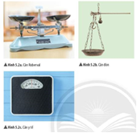

* Tiểu kết: - Dụng cụ đo khối lượng là cân.
- Có nhiều loại cân: Cân đĩa, cân đồng hồ, cân tạ, cân y tế, cân Rô béc van..
Hoạt động 3: Luyện tập
a. Mục tiêu: Học sinh sử dụng kiến thức đã học để làm bài tập.
b. Nội dung: HS làm phần bài tập trong SGK
c. Sản phẩm: Các câu trả lời của HS.
d. Tổ chức thực hiện:
Em hãy đọc tên loại cân dưới đây và cho biết GHĐ và ĐCNN của cân
Hoạt động của giáo viên | Hoạt động của học sinh
*Chuyển giao nhiệm vụ:  + Em hãy đọc tên loại cân dưới đây và cho biết GHĐ và ĐCNN của cân?  + Thực hiện cân 1 vật bằng chiếc cân đang có.  *Thực hiện nhiệm vụ:  - Giáo viên: Theo dõi, hướng dẫn, uốn nắn khi HS gặp vướng mắc.  *Báo cáo kết quả:  - Yêu câu 1 HS trả lời các câu hỏi,  *Đánh giá kết quả  - Học sinh nhận xét, bổ sung, đánh giá.  - Giáo viên nhận xét, đánh giá.  ->Giáo viên chốt kiến thức | - Học sinh tiếp nhận:  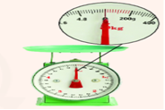  - Học sinh: Đọc, nghe, theo dõi SGK để trả lời câu hỏi.  - 1 HS trả lời câu hỏi, các HS khác nhận xét, bổ sung.
Hoạt động 4: Vận dụng
a. Mục tiêu: Học sinh vận dụng kiến thức đã học trả lời các câu hỏi thực tế
b.Nội dung: GV chiếu slide tranh, HS hoàn thành nội dung phiếu học tập
c. Sản phẩm: Phiếu học tập
d. Tổ chức thực hiện
Hoạt động của GV | Hoạt động của học sinh
- Giao nhiệm vụ:  + Hoàn thành phiếu học tập số 1,2 | - Nhận nhiệm vụ
- Hướng dẫn học sinh thực hiện nhiệm vụ:  + Thực hiện tại nhà, GV đưa ra hướng dẫn cần thiết | - Thực hiện nhiệm vụ ở nhà
- Báo cáo kết quả:  + Tiết học tiếp theo nộp phiếu trả lời cho GV | - Theo dõi đánh giá của giáo viên
IV. Kết quả thu được sau khi áp dụng SKKN
Khi áp dụng vào giảng dạy ở khối 6 và khối 7 tôi nhận thấy học sinh có năng lực tự học, tự khám phá kiến thức tốt hơn, trình độ nhận thức cũng như năng lực tư duy khá hơn.
Sau một thời gian áp dụng phương pháp dạy học tích cực bằng các hoạt động khám phá lồng ghép trong các tiết dạy và theo dõi sự thay đổi, tiến bộ của học sinh qua các bài kiểm tra, kết quả thu được như sau:

- Bảng số liệu khảo sát trước khi nghiên cứu:
Đối tượng khảo sát |  | Mức độ nhận biết
Lớp | Sĩ số | Nhận biết |  | Thông hiểu |  | Vận dụng |  | Vận dụng cao
6A | 34 | 15 | 44,1% | 12 | 35,3% | 7 | 20,6% | 0 | 0%
6C | 34 | 20 | 58,8% | 10 | 29,4% | 4 | 11,8% | 0 | 0%
7C | 32 | 17 | 53,2% | 10 | 31,3% | 4 | 12,4% | 1 | 3,1%

- Bảng số liệu khảo sát sau khi nghiên cứu:
Đối tượng  khảo sát |  | Mức độ nhận biết
Lớp | Sĩ số | Nhận biết |  | Thông hiểu |  | Vận dụng |  | Vận dụng cao
6A | 34 | 7 | 20,6% | 10 | 29,4% | 10 | 29,4% | 7 | 20,6%
6C | 34 | 12 | 35,3% | 8 | 23,5% | 9 | 26,5% | 5 | 14,7%
7C | 32 | 8 | 25% | 10 | 31,25% | 8 | 25% | 6 | 18,75%

Qua kết quả kiểm tra tôi nhận thấy dạy học theo phương pháp dạy học tích cực, tự học, tự khám phá học sinh có kết quả học tập cao hơn. Đặc biệt các em đã hình thành được năng lực ghi nhớ kiến thức, có khả năng phân tích, tổng hợp, so sánh, trình độ lĩnh hội kiến thức ngày càng được nâng lên. Đặc biệt khả năng áp dụng kiến thức vào thực tế của các em cao hơn hẳn .
5. Khả năng áp dụng của sáng kiến:
- Là giáo viên trực tiếp giảng dạy bộ môn KHTN trong năm học 2021- 2022 và 2022 - 2023 tôi đã mạnh dạn áp dụng phương pháp dạy học khám phá nhằm giúp học sinh chủ động khám phá kiến thức, tìm tòi lĩnh hội tri thức mới và bước đầu đã thu được kết quả khả quan. Học sinh tích cực chủ động chiếm lĩnh kiến thức, biết tự thu thập thông tin hoặc kết hợp hoạt động nhóm chia sẻ nội dung bài học. Đặc biệt có những phần kiến thức nào chưa thật hiểu, các em đã mạnh dạn chia sẻ trao đổi với các thành viên khác trong nhóm hoặc tìm đến sự giúp đỡ của giáo viên.
- Thông qua đó giờ học không còn căng thẳng, nặng nề nên học sinh rất hứng thú học tập, các em thêm yêu môn KHTN và tích cực tự nghiên cứu, tìm hiểu các vấn đề liên quan đến bộ môn xung quanh môi trường sống của bản thân.
- Phương pháp hoạt động khám phá không chỉ áp dụng cho môn KHTN, mà còn có thể dùng cho các môn khoa học khác ví dụ môn toán học, công nghệ…. Tôi cũng áp dụng phương pháp này khi giảng dạy môn sinh học khối 8,9 và được học sinh nhiệt tình hưởng ứng.
6. Hiệu quả của sáng kiến
Qua lý luận và qua thực tiễn giảng dạy theo phương pháp dạy học khám phá, bản thân tôi đã rút ra được rất nhiều bài học do hiệu quả của sáng kiến mang lại nhằm giúp cho việc nâng cao chất lượng dạy học môn KHTN ở trường THCS. Qua đó tôi nhận thấy:
- Giáo viên phải nắm chắc nội dung chương trình, sách giáo khoa, hiểu rõ ý đồ tác giả biên soạn sách, làm chủ kiến thức từ đó lựa chọn những hoạt động khám phá phù hợp với kiểu bài, phù hợp với đơn vị kiến thức mà học sinh cần tìm hiểu, khám phá.
- Giáo viên cần linh hoạt trong việc vận dụng các hoạt động khám phá vào bài dạy, không nhất thiết phải thực hiện tất cả các hoạt động khám phá, hay tất cả các bước trong hoạt động khám phá trong cả tiết học mà có thể thực hiện trong từng phần từng bước, từng khâu của hoạt động dạy học.
- Trong các hoạt động khám phá thì việc chuẩn xác kiến thức khoa học cần được chú trọng hơn cả vì nó thể hiện được kĩ năng đổi mới phương pháp dạy học của giáo viên và khả năng chủ động tích cực tiếp thu, khám phá kiến thức của học sinh.
- Giáo viên phải gắn liền lý luận với thực tiễn, vận dụng lý thuyết vào bài tập giúp HS khắc sâu kiến thức, cô đọng kiến thức giúp HS dễ nhớ, dễ tiếp thu.
- Giáo viên phải thực sự nhiệt tình say mê đối với việc giảng dạy môn học.
- Yêu nghề, mến trẻ, hiểu được tâm lý học sinh.
- Tích cực học hỏi trao đổi kiến thức nâng cao trình độ chuyên môn nghiệp vụ.
- Tổ chức cho các em hoạt động ngoại khoá kết hợp vừa học vừa chơi, tích cực sử dụng đồ dùng thiết bị dạy học để gây hứng thú học tập bộ môn.
- Xây dựng cho học sinh động cơ học tập đúng đắn, tôn trọng ý kiến của học sinh. Đưa ra hệ thống câu hỏi phù hợp phát huy được tính tích cực chủ động tự giác trong các giờ học.
- Luôn chấm chữa bài đúng, chính xác, có rút kinh nghiệm, uốn nắn kịp thời những sai sót của học sinh, phối hợp chặt chẽ với gia đình để giáo dục các em .
- Giáo viên chú trọng khâu hướng dẫn học sinh học bài cũ, và chuẩn bị bài mới chu đáo làm cơ sở cho việc tổ chức các hoạt động khám phá, đổi mới phương pháp dạy - học.
KẾT LUẬN VÀ KHUYẾN NGHỊ
1. Kết luận
Phương pháp dạy học bằng các hoạt động khám phá đã được tôi thực hiện trong giảng dạy môn KHTN năm học 2021 – 2022 và 2022 - 2023, qua quá trình giảng dạy tôi thấy học sinh lĩnh hội kiến thức tốt hơn, rèn cho học sinh khả năng độc lập nghiên cứu nắm vững các tri thức và sáng tạo hơn trong học tập, chất lượng giờ học được nâng lên một cách rõ rệt, giờ học sôi nổi hơn, kỹ năng thí nghiệm thực hành, quan sát, phân tích, thảo luận nhóm thu thập thông tin của các em ngày càng thành thạo hơn đặc biệt là các em ngày càng yêu thích bộ môn KHTN hơn.
2. Khuyến nghị và đề xuất với các cấp quản lý về các vấn đề có liên quan đến áp dụng và phổ biến sáng kiến.
Trong thực tế giảng dạy, để thực hiện tốt phương pháp dạy học bằng các hoạt động khám phá, tôi mạnh dạn có một số đề xuất, kiến nghị như sau:
* Với các cấp lãnh đạo:
- Ngành Giáo dục cần có sự đầu tư, quan tâm hơn nữa tới đội ngũ giáo viên nhằm nâng cao chất lượng giảng dạy, đáp ứng nhu cầu, những đòi hỏi ngày càng cao của xã hội. Chấm dứt hiện tượng trái ban, kiêm nhiệm, xoá bỏ quan điểm chưa đúng về bộ môn.
* Với tổ chuyên môn và nhà trường:
- Tổ chuyên môn cần cập nhật các văn bản chỉ đạo về chuyên môn, về đổi mới phương pháp dạy học môn KHTN chỉ đạo thực hiện kịp thời, nghiêm túc để giáo viên nhanh chóng tiếp cận với nhữngkiến thức mới, vận dụng linh hoạt, hiệu quả để nâng cao chất lượng bộ môn.
- Cần có sự hỗ trợ của các phương tiện hiện đại và đầu tư một cách đồng bộ từ máy móc, trang thiết bị, cơ sở vật chất của lớp của trường đáp ứng nhu cầu học tập của HS
- Cần có sự hỗ trợ về kinh phí cho các hoạt động ngoại khoá môn học với quy mô lớn. Đồng thời có sự hỗ trợ hoạt động cho những câu lạc bộ yêu thích bộ môn khi đã được thành lập, để khuyến khích mở rộng hoạt động này trong toàn huyện.
* Lời kết:
Trên đây là phương pháp soạn và dạy một số bài bằng phương pháp “Dạy học bằng các hoạt động khám phá nhằm nâng cao năng lực tự học môn KHTN cho học sinh THCS ” mà tôi đã rút ra qua quá trình giảng dạy và thấy có hiệu quả. Tuy nhiên với thời gian nghiên cứu và thực nghiệm chưa nhiều nên không thể tránh khỏi những thiếu sót, kính mong quý thầy cô và đồng nghiệp đống góp ý kiến để sáng kiến của tôi được hoàn thiện hơn.
Tôi xin chân thành cảm ơn!
*Lời cam đoan:
Tôi xin cam đoan đề tài này do tôi tự thực hiện, không sao chép, tái bản của ai. Nếu lời cam đoan trên là sai tôi xin hoàn toàn chịu trách nhiệm.

Ba V×, ngµy 08 th¸ng 4 n¨m 2023
Người viết

Lưu Thị Vân Thu

CÁC TỪ VIẾT TẮT ĐƯỢC SỬ DỤNG TRONG SÁNG KIẾN

Từ viết tắt | Nội dung được viết tắt
GV | Giáo viên
HS | Học sinh
KHTN | Khoa học tự nhiên
SGK | Sách giáo khoa
HĐKP | Hoạt động khám phá
THCS | Trung học cơ sở
SKKN | Sáng kiến kinh nghiệm

TÀI LIỆU THAM KHẢO

1 | Phương pháp dạy học môn KHTN.
2 | Dạy và học ngày nay.
3 | Tạp trí giáo dục
4 | Tài liệu Bồi dưỡng thường xuyên môn KHTN
5 | Chuẩn kiến thức và kỹ năng môn KHTN trường THCS
6 | Sách giáo khoa KHTN 6, 7.
7 | Sách giáo viên KHTN 6, 7.
8 | Tài liệu Đổi mới kiểm tra, đánh giá môn học

MỤC LỤC

Nội dung | Trang
A. PHẦN MỞ ĐẦU | 1
I. LÍ DO CHỌN ĐỀ TÀI | 1
II. MỤC ĐÍCH, NHIỆM VỤ CỦA ĐỀ TÀI | 1
III. ĐỐI TƯỢNG, PHẠM VI, THỜI GIAN THỰC HIỆN ĐỀ  TÀI | 2
IV. PHƯƠNG PHÁP NGHIÊN CỨU | 3
B. GIẢI QUYẾT VẤN ĐỀ | 3
I. CƠ SỞ LÝ LUẬN KHOA HỌC | 3
II. CƠ SỞ LÝ LUẬN THỰC TIỄN | 3
III. GIẢI PHÁP THỰC HIỆN | 5
IV. KẾT QUẢ ĐẠT ĐƯỢC | 16
C. KẾT LUẬN VÀ KHUYẾN NGHỊ | 19
1. KẾT LUẬN | 19
2. KHUYẾN NGHỊ | 19
DANH MỤC TÀI LIỆU THAM KHẢO
MỘT SỐ HÌNH ẢNH MINH HỌA

MỘT SỐ HÌNH ẢNH HỌC SINH THAM GIA HOẠT ĐỘNG KHÁM PHÁ KIẾN THỨC THÔNG QUA HOẠT ĐỘNG NHÓM, HOẠT ĐỘNG CÁ NHÂN.
- HỌC SINH TỰ CHẾ TẠO THÍ NGHIỆM LỰC MA SÁT TRƯỢT TỪ ĐỒ CHƠI.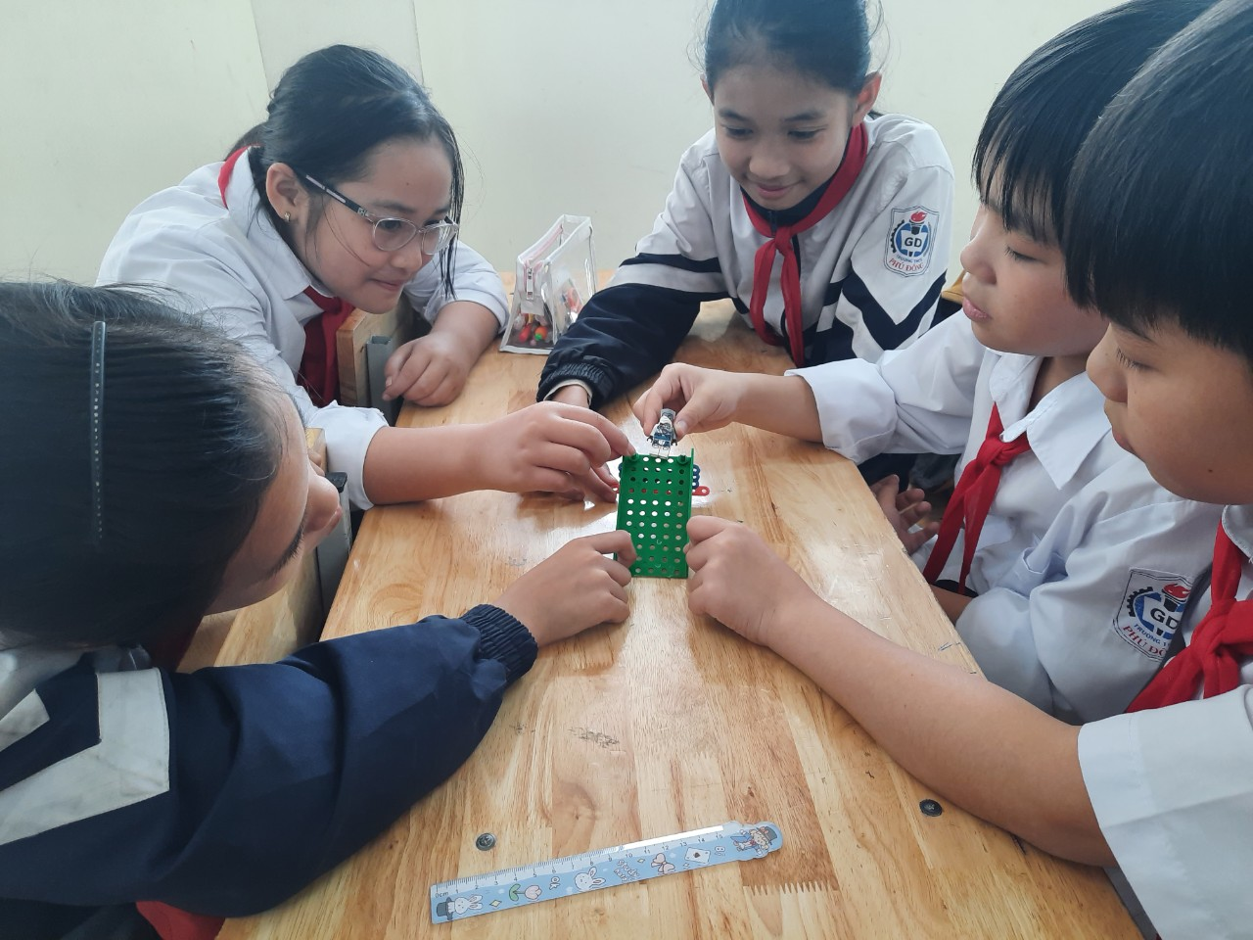

- HỌC SINH KHÁM PHÁ KIẾN THỨC VỀ ĐO LỰC BẰNG LỰC KẾ.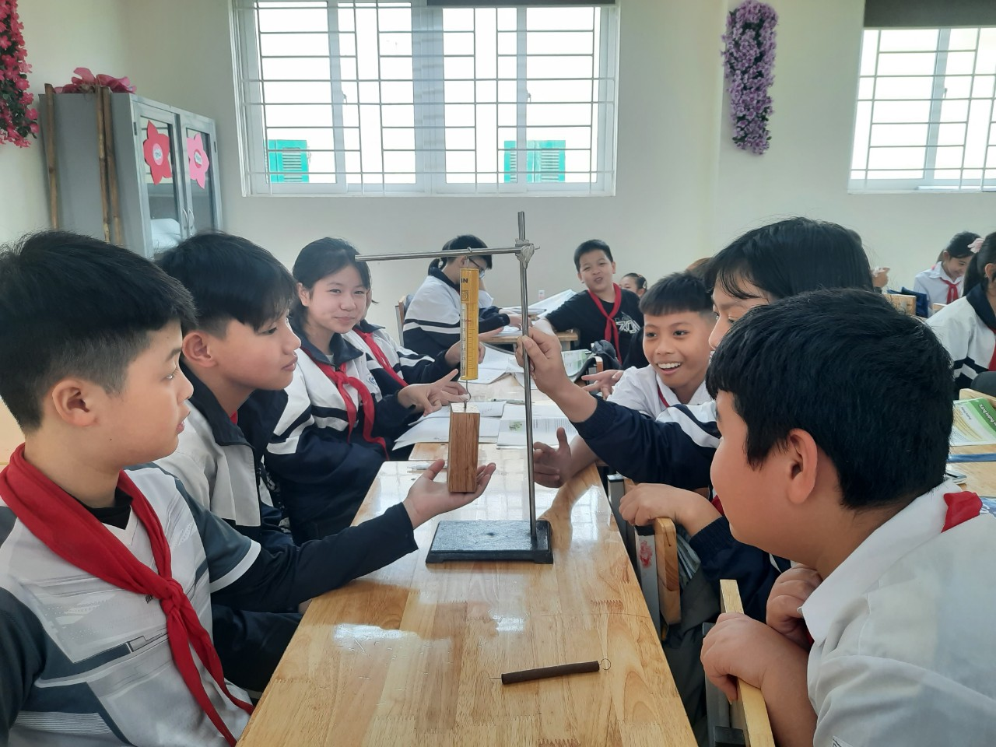
3.HỌC SINH KHÁM PHÁ KIẾN THỨC VỀ ĐỘ DÃN CỦA LÒ XO. 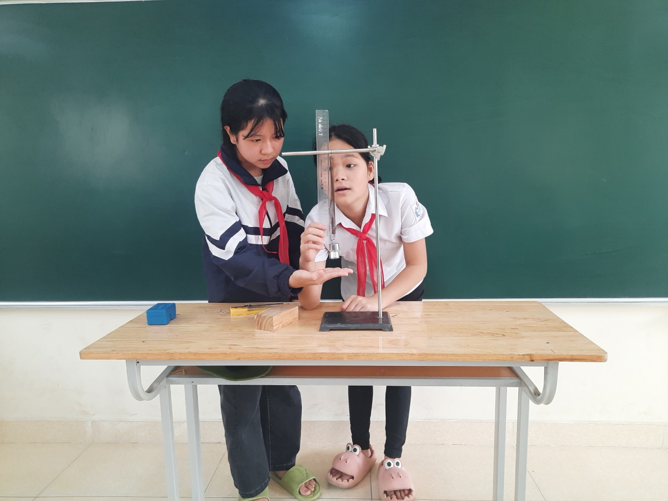
4. HỌC SINH ÁP DỤNG KIẾN THỨC ĐỂ THỰC HÀNH ĐO KHỐI LƯỢNG
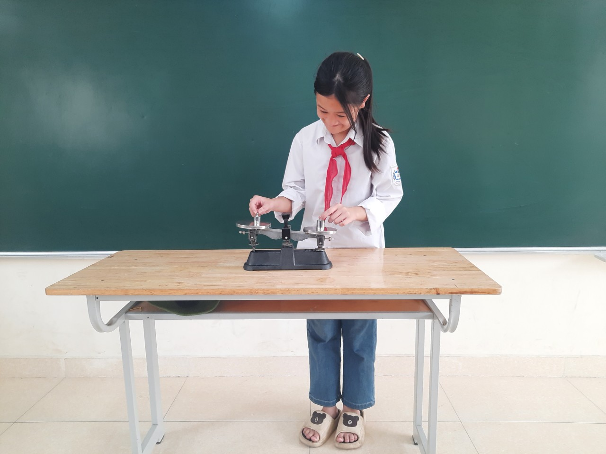

5. HỌC SINH TRÌNH BÀY SẢN PHẨM KHÁM PHÁ THEO DỰ ÁN. 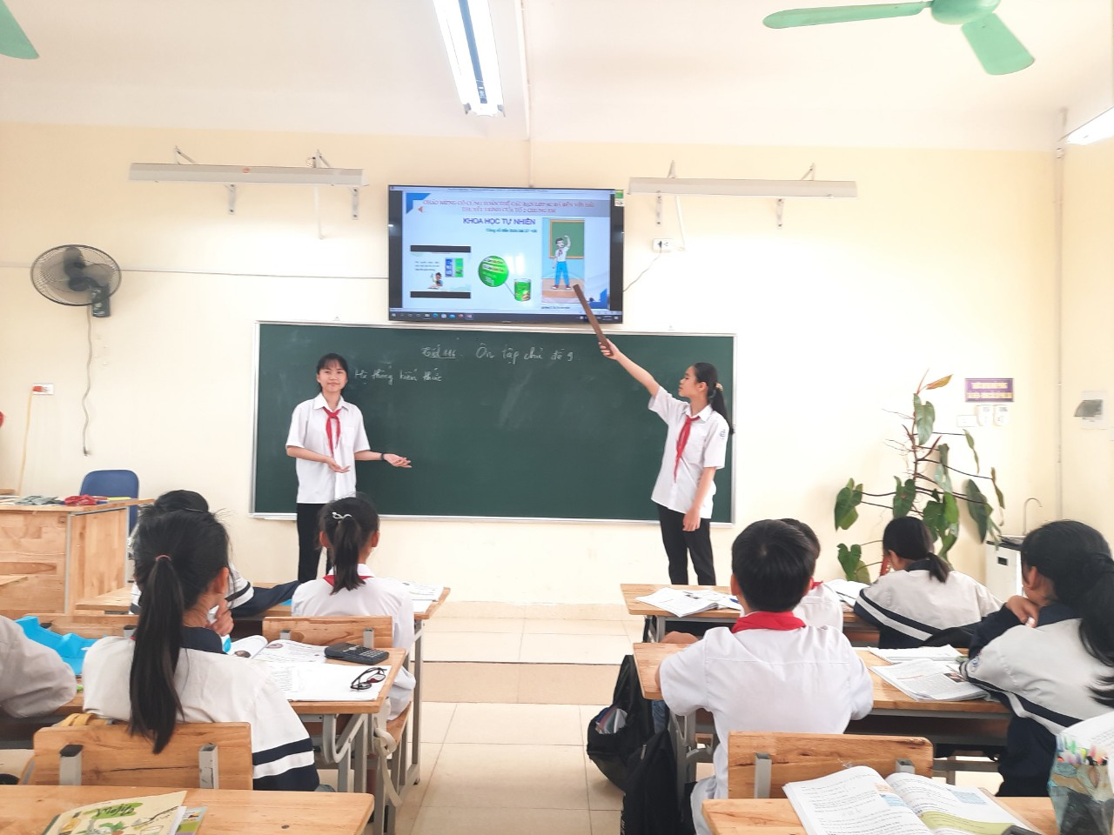

6. HỌC SINH KHÁM PHÁ KIẾN THỨC VỀ VAI TRÒ CỦA THỰC VẬT.
